**Homilie – Hoogfeest van de H. Drie-eenheid – jaar C 15.06.2025** *Spreuken 8, 22-31 / Psalm 8 / Romeinen 5, 1-5 / Johannes 16, 12-15*

De meesten van ons hier zijn gedoopt in de naam van de Vader, Zoon en heilige Geest. Zo werd Gods naam op ons gelegd. De naam van de Ene God. Waarom noemen we God dan toch de drie-ene God? In de lagere school liet de meester ons zien hoe de Ene God - Vader, Zoon en Geest - is. Hij hield drie brandende lucifers bij elkaar, zodat ze een vlam vormden. Eén bewegend vlammetje, dat het geheim van Gods naam aanduidt.

Eén God in drie personen. Het zit erin gebeiteld, maar begrijpen dat is iets anders. Met dat vlammetje leerde de meester ons iets wezenlijks: dat het om een geheim gaat. De Bijbel leert dat ook: Er is eén God, God is enig! Geef God geen naam! Want God is groter dan ons hart! Wel laat de Ene zich kennen in ons leven, op vele manieren komt God aan het licht, zoals je in een caleidoscoop, zo’n buis die je naar het licht hield en die ons door spiegels en gekleurde steentjes nieuwe vormen en kleuren liet zien. Als kind vond ik dat iets magisch, iets mysterieus. En als we met die buis schudden, kregen we weer heel andere beelden.

Op dit feest van de heilige Drie-eenheid vieren we de grootheid van de Ene, die niet onder één beeld te vatten is. We vieren dat de Ene zich laat kennen in menselijke taal en menselijke relaties en we proberen in onze liederen het geheim van God te bezingen. Drie teksten uit de Schrift zetten ons op een spoor.

In Spreuken van Salomo spreekt Vrouwe Wijsheid ons aan. Een moedige vrouw want ze spreekt uitdagend, haar hart open. Ze was met God samen vanaf den beginne, staat er. Dat betekent dat God met wijsheid en samen met Vrouwe Wijsheid de wereld geschapen heeft. Ze was zijn liefste gezellin, zijn bron van vreugde. Terwijl de Geest van God boven de wateren zweefde is vanuit hun vreugde de wereld ontstaan. Vrouwe Wijsheid is ons voorbeeld, hoe jij en ik door onze levensvreugde samen nieuw leven kunnen scheppen. De tekst krijgt er maar geen genoeg van om te vertellen dat de Ene en Wijsheid samen de schepping gestalte geven. Zo leert de Schrift ons dat de Ene, onze God, schept vanuit relatie. In het boek Genesis staat dat God de mens schiep naar zijn beeld en gelijkenis, mannelijk en vrouwelijk. Dat zegt niet alleen iets over de mens, maar ook over God, de Ene wordt kenbaar in relaties.

Het lied van Psalm 8 is een reactie op dit beeld van de scheppende Eeuwige en Vrouwe Wijsheid. Het opent met vraag: *‘Als ik naar de hemel kijk, het kunstwerk van uw vingers, als ik maan en sterren zie, die Gij daar hebt gezet, wat is de mens dan, dat Gij naar hem omziet*? *Wie zijn wij, dat Gij, God, voor ons zorgt?’*

Blijkbaar wil God dat we samen voor de wereld zorgen. Maar willen wij dat wel? Wij zijn mensen die nog moeten leren om over grenzen heen te kijken. Die nog moeten leren om het leven op deze aarde voorrang te geven boven ons kleine eigenbelang. Wij zijn mensen die geboren worden uit liefde tussen twee mensen, maar die vaak de weg van liefde vergeten. Toch wordt alles aan de voeten van die kleine mensen neergelegd, zingt de psalm, niet om er over te heersen, maar om ervoor te zorgen. In het spoor van Vrouwe Wijsheid is het aan de mens om vanuit Gods geestkracht de wereld verder te scheppen, in een gelijkwaardige relatie met alles wat bestaat en dus niet als de baas.

De tekst van de apostel Paulus sluit daarbij aan. Paulus getuigt dat Jezus ons weer in verbinding, in relatie met God heeft gebracht. Dat kon gebeuren omdat Jezus éen is met zijn Vader. Net als Paulus geloof ik dat Jezus zó een van hart en een van geest met God is, dat hij Gods bedoeling en hartstocht deelt, dat Hij alles over heeft voor een bewoonbare aarde en vrede tussen mensen. Die mens Jezus toont ons dat in onze liefdevolle relaties God aanwezig is. Dat zo de Geest van God in ons werkt. Dat we met ons hart en onze ziel weten wat een weg ten leven is, dat we met hulp van Gods Geest in ons weten hoe we kunnen zorgen voor de aarde en hoe we elkaar kunnen liefhebben.

Beste mensen, Vrouwe Wijsheid en onze leraar Jezus wijzen ons de richting om te volharden in onze zorg voor deze aarde, om te volharden in ons meewerken aan de voltooiing van Gods schepping.

Tot slot nog dit: we begonnen deze viering met het kruisteken, we noemden drie namen voor God. Dat kruisteken zie je vaak, bijvoorbeeld bij het begin van een wedstrijd. Het heeft dan iets magisch. Maar de diepe betekenis is: dat tegenover het kruis van Jezus en alle kruisjes die wij meedragen, de levende God staat, die zichtbaar wordt in onze relaties met elkaar en met de natuur. In het kruisteken laten we zien dat we ons niet klein laten krijgen door onrecht en armoede, door onenigheid van groepen of landen. En zeker niet door het gevoel van machteloosheid, dat alle liefde toch niet helpt. Door dat kleine teken van het kruis kunnen we volhouden met elkaar en hopen op de kracht van Gods liefde, die altijd weer een nieuw begin maakt. Moge het zo zijn. In de Naam van de Vader, Zoon en heilige Geest.

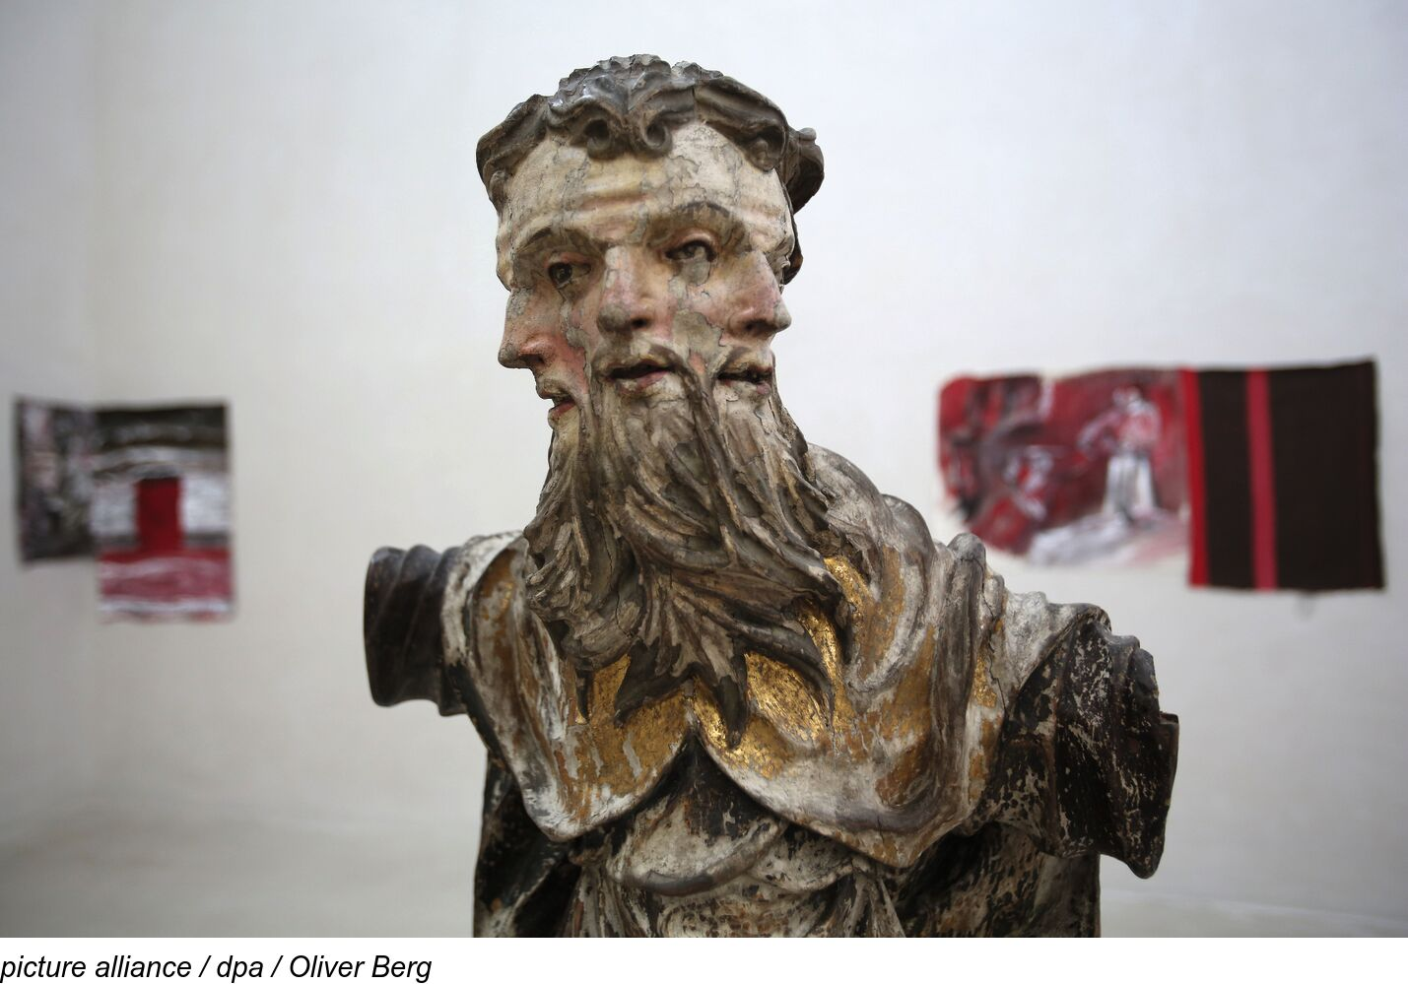

*‘Heilige Drievuldigheid’, beeld in lindehout, 17de eeuw*

*Jan Verheyen – Lier*

*Hoogfeest van de H. Drie-eenheid C – 15.06.2025*

*(Inspiratie: Tijdschrift voor verkondiging, 97ste jg. nr. 3, mei/juni 2025*